

ESCULAPE ATHENA TRADUCTIONS
Traduisons pour sauver des vies dans la lutte contre le Covid

https://www.esculapeathenatraductions.com

Contact@esculapeathenatraductions.com Mob 0660512555 (France)

Un peu d'histoire

Les sources d'Esculape

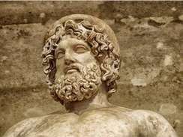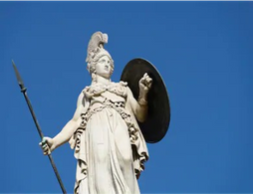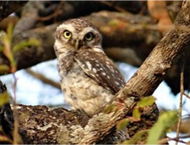

Extrait de wilkipédia :
"Dans la mythologie grecque, Asclépios est dans l'épopée homérique un héros thessalien puis, à l'époque classique, le dieu gréco-romain de la médecine".

Athena ?"Athéna est une déesse importante pour beaucoup de choses. Elle est la déesse de la sagesse, du courage, de l’inspiration, de la civilisation, du droit et de la justice, de la guerre stratégique, des mathématiques, de la force, des arts, de l’artisanat et des compétences".

"Dans la mythologie grecque, la Chouette chevêche (Athene noctua) représente ou accompagne traditionnellement Athéna, la déesse vierge de la sagesse, ou Minerve, son incarnation syncrétique dans la mythologie romaine"

esculapeathenatraductions

Pourquoi choisir Esculape Athena Traductions ?




Un réseau de 150 traducteurs free- lance positionnés dans les Sciences de la vie, juridique, communication

Des traducteurs scientifiques, toutes langues
Soutenir la recherche contre le COVID Bénéficier de l'expérience en recrutement

de sa fondatrice (14 ans)
chez un leader du recrutement / intérim

Une spécialisation liée aux Sciences de la vie : nutrition, e-santé, chimie, biologie..
esculapeathenatraductions

Mes services

Traduisez votre site internet, vos posts et vos documents commerciaux pour augmenter vos ventes !

Fiabilisez vos traductions réglementaires et/ou liées à la recherche scientifique !

Gagnez du temps sur vos traductions juridiques !

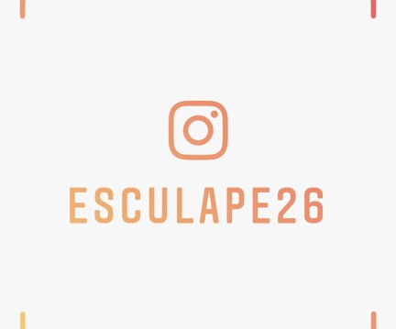

esculapeathenatraductions

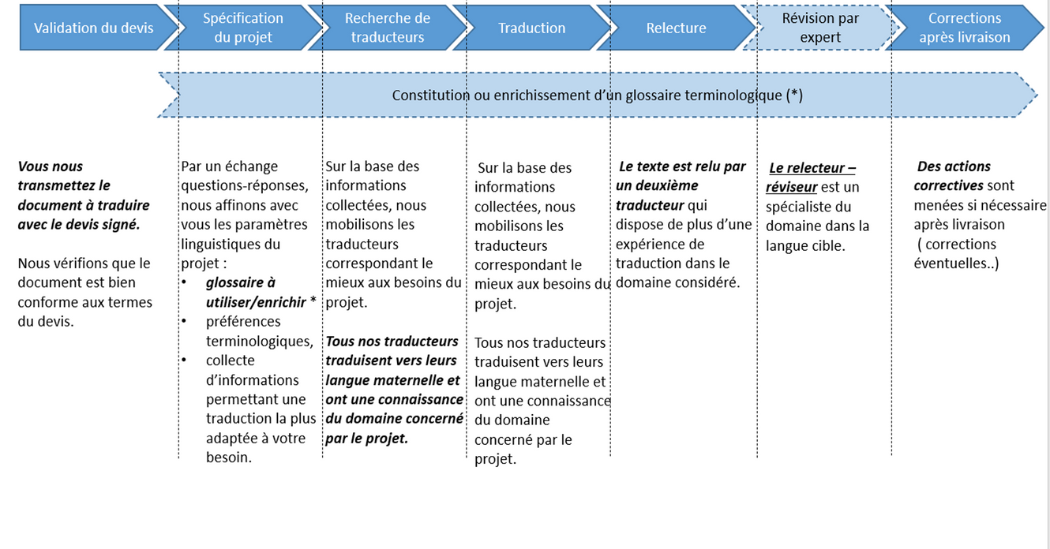
Comment cela marche ?

esculapeathenatraductions

Comment bénéficier de tarifs préférentiels?

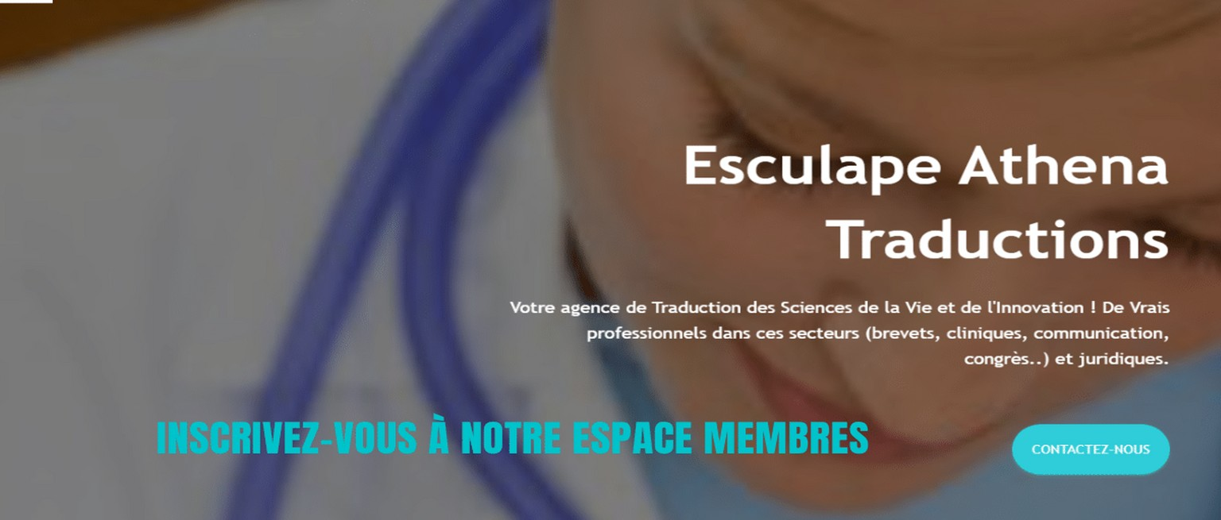
esculapeathenatraductions

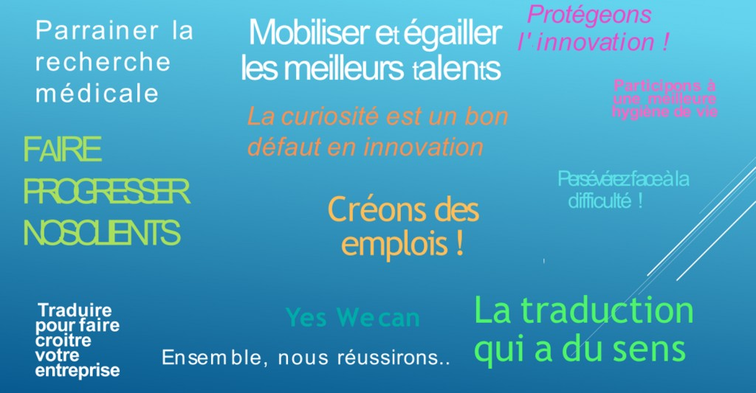
Nos valeurs
esculapeathenatraductions

Mes références

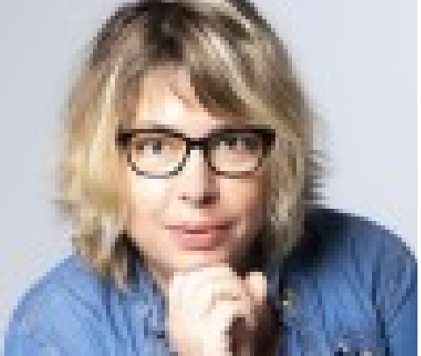Delphine
Valérie est venu faire une visite dans le réseau BNI dont je suis membre.

Lorsque j'ai eu des besoins de traductions dans le domaine médical, j'ai fait appel à ses services et j'ai eu de très bons retours de nos clients.

J'ai été très satisfaite de notre collaboration, je recommande Esculape !

esculapeathenatraductions

Patrice
Si comme nous vous avez des clients dans le domaine de la santé, Valérie, avec son équipe, vous assurera une traduction parfaite de votre communication.

Son cabinet excelle en effet dans des secteurs aussi pointus que recherchés : la médecine et le brevet.
La pérennité dans vos affaires à l’international pour la médecine de demain passe immanquablement par ses services en ligne. Je recommande vivement.



RESTONS EN CONTACT

Esculape Athena Traductions https://www.esculapeathenatraductions.com
Adresse

84 rue Turgot 78500 Sartrouville (France)

EmaIl
contact@esculapeathenatraductions.com

Téléphone
+33660512555 (France)

esculapeathenatraductions



Nos tarifs sont calculés en fonction du nombre de mots, du type de document et du délai.

Si vous souhaitez bénéficier de remises sur les traductions (nous confier minimum 10 traductions / an), enregistrez-vous sur notre espace membres.

Contactez-nous pour discuter de votre prochain projet.

Contact@esculapeathenatraductions.com

+33660512555 (France)

Nous proposons des services d’expertises et sommes prêts à répondre à vos attentes.
esculapeathenatraductions

